Схемы размещения инвестиционных площадок
для предоставления их инвесторам под создание новых предприятий и производств
- Земельный участок, Витебская обл. Лиозненский р-н, г.п. Лиозно, ул. Шоссейная, 55
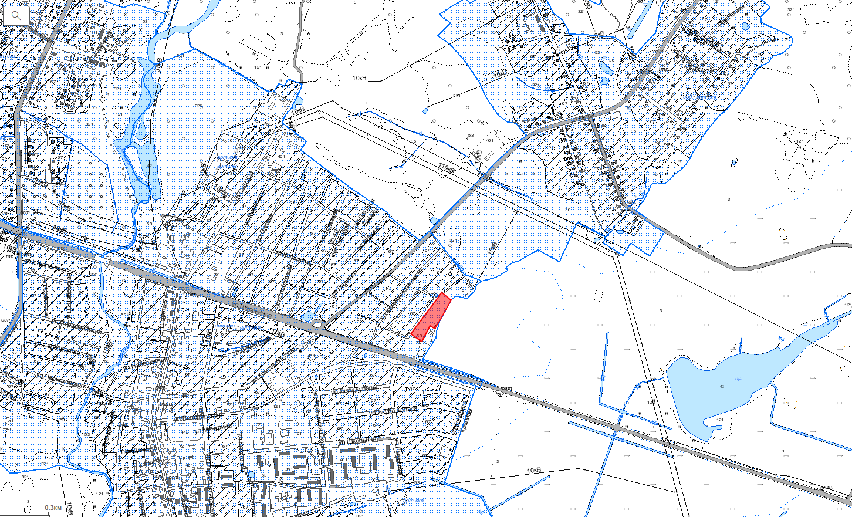
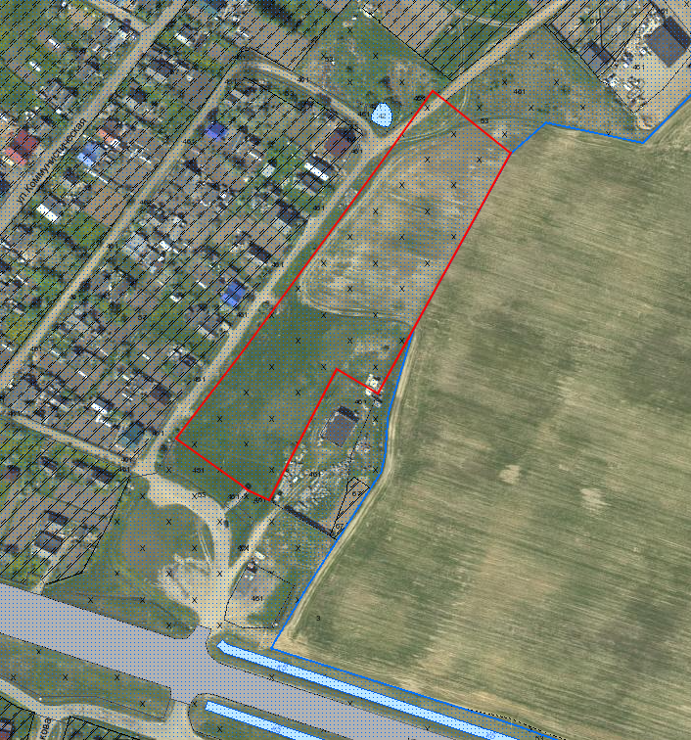

Расположение площадки (адрес) | Кадастровый номер земельного участка | Площадь, га | Целевое назначение земельного участка | Наличие инфраструктуры | Возможные направления использования площадки
Витебская обл. Лиозненский р-н, г.п. Лиозно,  ул. Шоссейная, 55 | 223055100001001277 | 1,3843 | под размещение объекта "Строительство гостиницы на 20 мест в г.п.Лиозно (3 звезды)" | Земельный участок расположен вблизи автодороги Р-21; железная дорога в 3,7 км; электроснабжение, газоснабжение,  водоснабжение в 8 м | под строительство объекта придорожного сервиса, гостиницы

- Здание детского сада, Лиозненский район, Крынковский с/с, аг. Новое Село, ул. Наследникова, 3
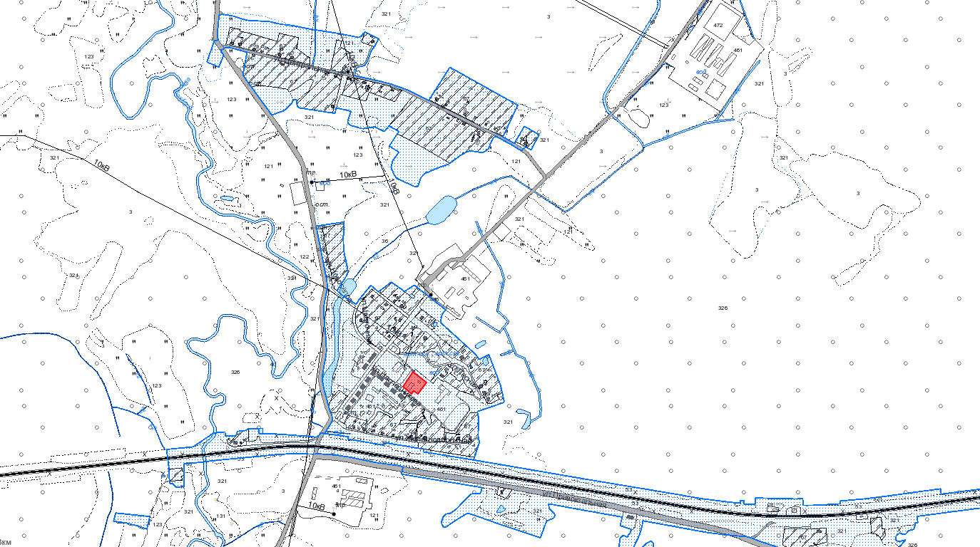
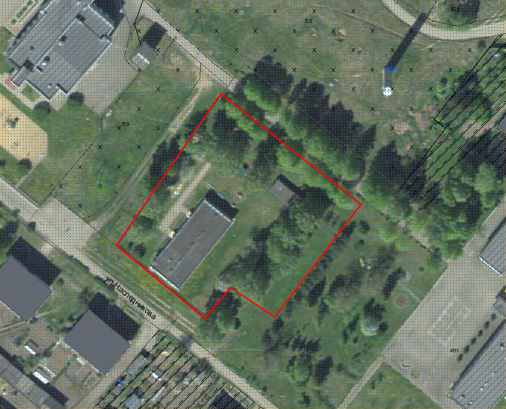

Расположение площадки (адрес) | Кадастровый номер земельного участка | Площадь, га | Целевое назначение земельного участка | Наличие инфраструктуры | Возможные направления использования площадки
Витебская область, Лиозненский район,  Крынковский с/с,  аг. Новое Село,  ул. Наследникова, 3 | 223083012101000058 | 0,3878 | для строительства и обслуживания здания детского сада государственного учреждения образования "Выдрейская ясли-сад базовая школа Лиозненского района" | Земельный участок расположен вблизи автодороги Н-2905 и железной дороги; электроснабжение и  водоснабжение имеется, газоснабжение  в 0,6 км | Создание производства, объекта торговли или услуг, социального объекта
- Здание Дома культуры, Лиозненский район, Велешковичский с/с, аг. Михалиново, ул. Солнечная, 1
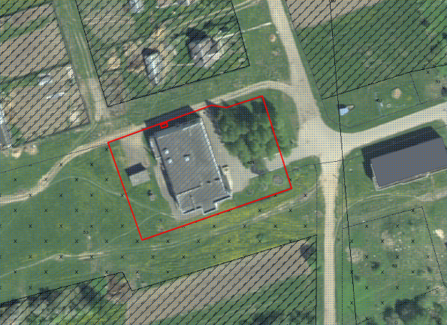
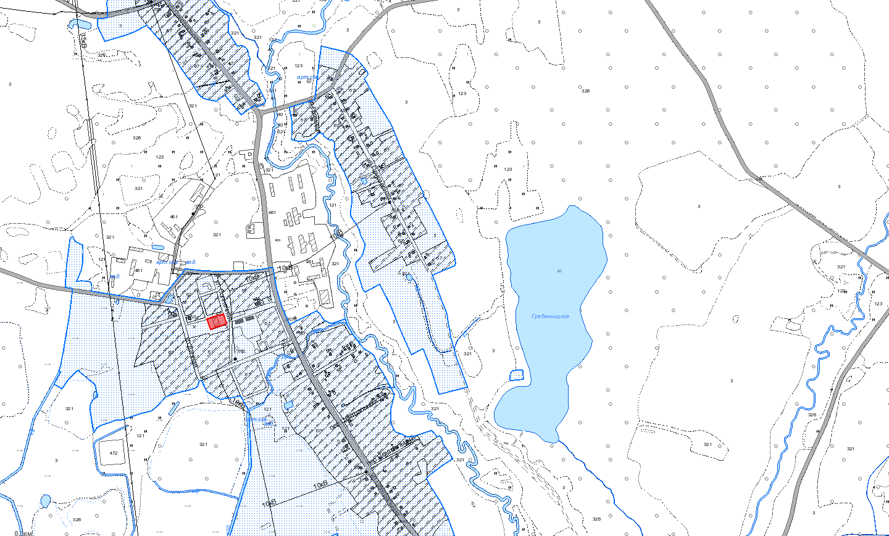
Расположение площадки (адрес) | Кадастровый номер земельного участка | Площадь, га | Целевое назначение земельного участка | Наличие инфраструктуры | Возможные направления использования площадки
Витебская область, Лиозненский район,  Велешковичский с/с, аг. Михалиново, ул. Солнечная, 1 | 223080706601000096 | 0,3408 | для обслуживания Дома культуры | Земельный участок расположен вблизи автодороги Н-2901; электроснабжение имеется, газоснабжение и  водоснабжение в 0,1 км | Создание производства, объекта торговли или услуг, социального объекта

- Комплекс капитальных строений бывшей школы,
Лиозненский район, Лиозненский с/с, д. Великое Село, ул. Школьная, 10
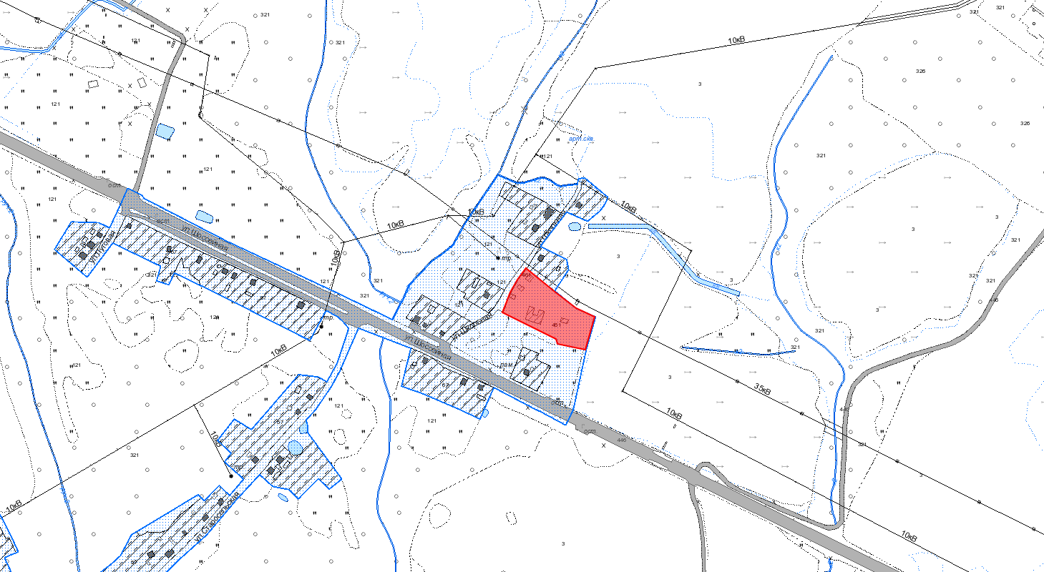
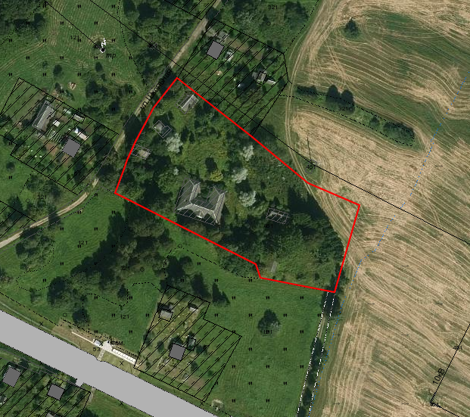

Расположение площадки (адрес) | Кадастровый номер земельного участка | Площадь, га | Целевое назначение земельного участка | Наличие инфраструктуры | Возможные направления использования площадки
Витебская область, Лиозненский район,  Лиозненский с/с,  д. Великое Село, ул. Школьная, 10 | 223083502801000066 | 1,2698 | для обслуживания здания Великосельской базовой школы | Земельный участок расположен вблизи автодороги Р-21; электроснабжение и водоснабжение имеется | Создание производства, объекта торговли или услуг, социального объекта

5. Здание школы, Лиозненский район, Велешковичский с/с, аг. Ковали, ул. Школьная, 2
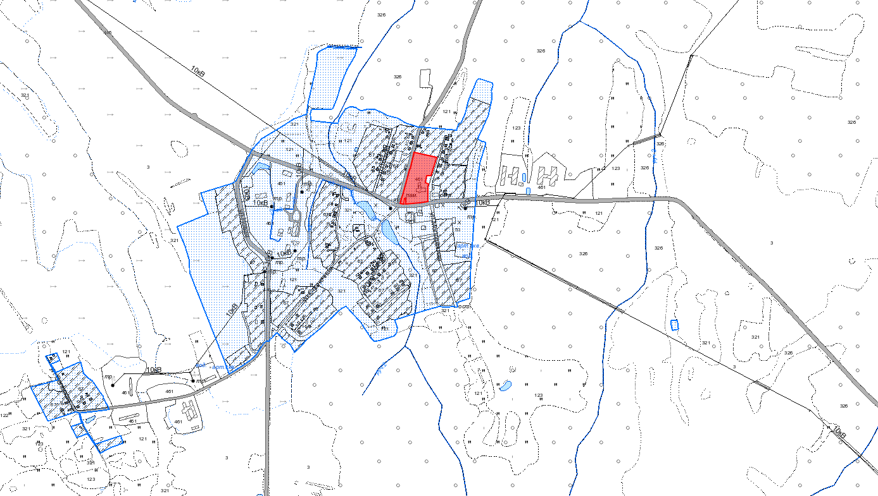

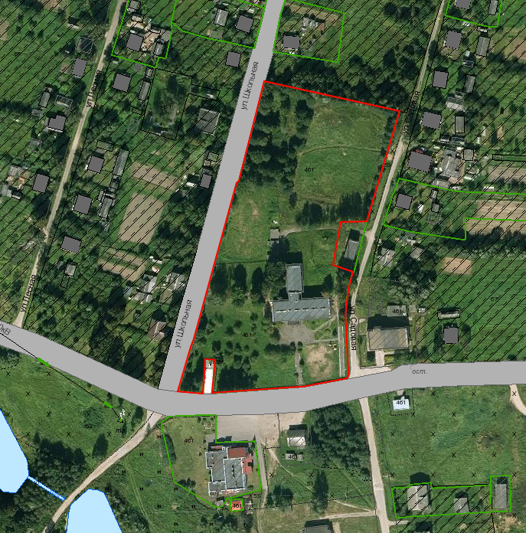

Расположение площадки (адрес) | Кадастровый номер земельного участка | Площадь, га | Целевое назначение земельного участка | Наличие инфраструктуры | Возможные направления использования площадки
Витебская область, Лиозненский район,  Велешковичский с/с, аг. Ковали,  ул. Школьная, 2 | 223080705301000085 | 1,9643 | для обслуживания здания государственного учреждения образования "Ковалевская ясли-сад базовая школа Лиозненского района» | Земельный участок расположен вблизи автодороги Н-2907; электроснабжение и  водоснабжение имеется, иная инфраструктура отсутствует | Создание производства, объекта торговли или услуг, социального объекта
6. Здание школы, Лиозненский район, Бабиновичский с/с, аг.Бабиновичи, ул. Советская, 31
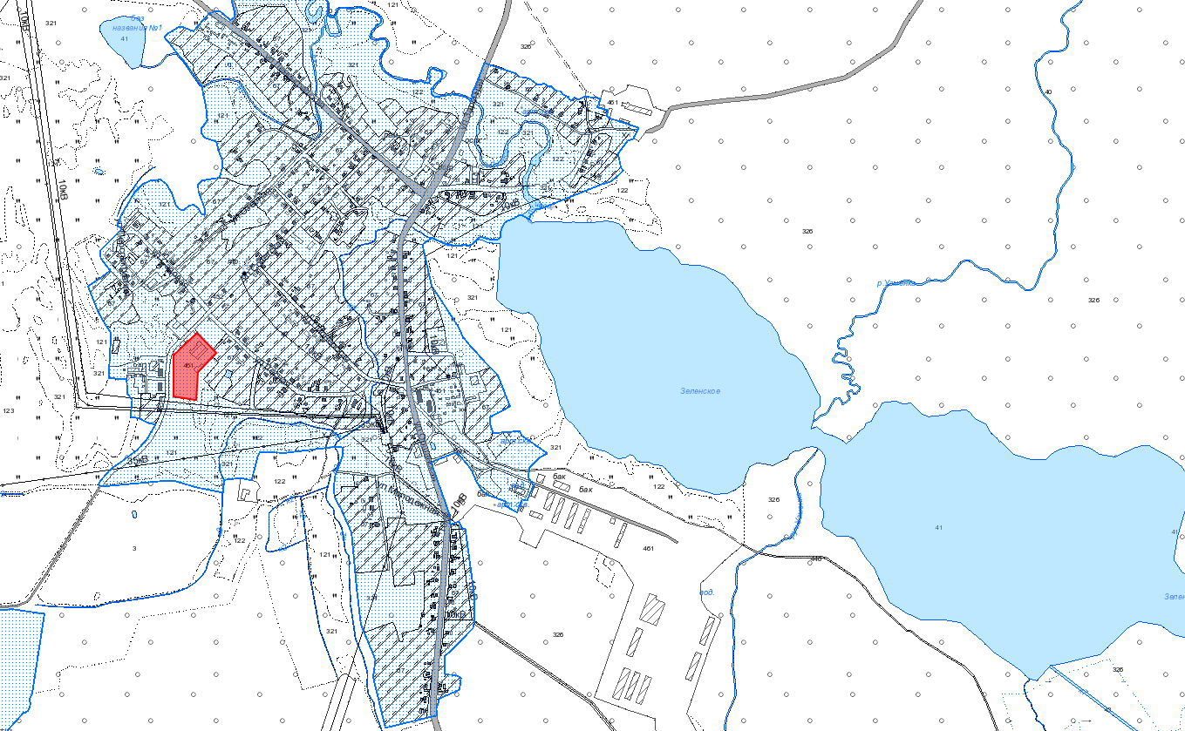
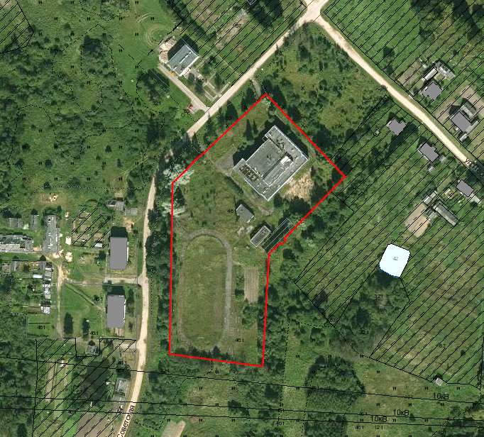

Расположение площадки (адрес) | Кадастровый номер земельного участка | Площадь, га | Целевое назначение земельного участка | Наличие инфраструктуры | Возможные направления использования площадки
Витебская область, Лиозненский район,  Бабиновичский с/с, аг. Бабиновичи,  ул. Советская, 31 | 223080400601000260 | 1,5281 | для обслуживания здания ГУО "Бабиновичская ясли-сад базовая школа Лиозненского района" | Земельный участок расположен в 0,8 км от автодороги Р-109; электроснабжение и  водоснабжение имеется, иная инфраструктура отсутствует | Создание производства, объекта торговли или услуг, социального объекта

